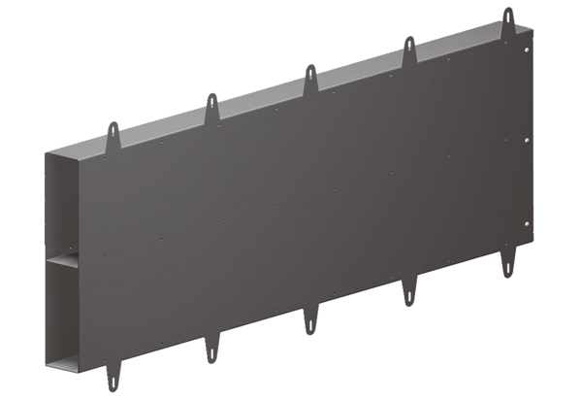Удлинитель элемента для откосов Duo LEVКомплект поставки: 1 штукАссортимент: К
Номер артикула: 0093.0089Изготовитель: MAICO

